Министерство образования Республики Беларусь

Учреждение образования

БЕЛОРУССКИЙ ГОСУДАРСТВЕННЫЙ УНИВЕРСИТЕТ ИНФОРМАТИКИ И РАДИОЭЛЕКТРОНИКИ

Инженерно-экономический факультет

Кафедра экономической информатики

Дисциплина Распределенные системы обработки информации

ПОЯСНИТЕЛЬНАЯ ЗАПИСКА

к курсовому проекту на тему:

Разработка автоматизированной системы работы парикмахерской

Выполнила: студентка гр. 074002

Бельская Валерия Алексеевна

Проверил: ассистент кафедры ЭИ

Лыщик Артём Петрович

Минск 2023

Содержание

**ВВЕДЕНИЕ**

В настоящее время в мире стремительными темпами развиваются информационные технологии. Они с такими же темпами внедряются в обыденную жизнь людей, облегчают ее, позволяют экономить время и силы.

Не меньшим спросом пользуется и индустрия красоты, в частности работа парикмахерской. С помощью системы автоматизации работы парикмахерской значительно снизится нагрузка на рабочий персонал, сократиться время на консультирование и запись клиентов, что облегчит работу администрации парикмахерской и поможет клиентам получать информацию и записываться на процедуру не зависимо от времени работы администрации и их занятости.

Целью данного курсового проекта является повышение эффективности работы персонала парикмахерской за счет разработки системы автоматизации парикмахерской в виде приложения, реализующего сетевую архитектуру «клиент-сервер» на объектно-ориентированном языке Java, которое облегчит работу персонала парикмахерской, облегчит процесс взаимодействия между клиентом и администрацией на стадии консультирования и записи.

Для создания данной системы автоматизации стоят следующие задачи:

* изучение работы парикмахерской;
* построение диаграмм на основе функционального моделирования на основе стандарта IDEF0;
* описание информационной системы;
* формирование диаграммы классов;
* осуществление работы программы с базой данных;
* описание алгоритмов, реализующих бизнес-логику серверной части проектируемой системы;
* отладка и тестирование приложения.

Внедрение такой автоматизированной системы в работу парикмахерской позволяет оптимизировать работу персонала парикмахерской, сократить их временные и трудовые затраты, также не позволит допускать ошибки персонала на этапах консультации и записи на процедуру.

**1 АНАЛИЗ И МОДЕЛИРОВАНИЕ ПРЕДМЕТНОЙ ОБЛАСТИ ПРОГРАММНОГО СРЕДСТВА**

* 1. **Описание предметной области**

Персонал парикмахерской: директор, администратор, парикмахеры, бухгалтер, охранник и уборщик. У каждого сотрудника стоят свои задачи, которые необходимо решать в зависимости от сложившейся ситуации.

Администратор является организатором всей работы внутри парикмахерской.

На администраторе лежат такие функции как:

– работа с клиентами: их встреча, определение их потребностей, консультация по процедурам и объяснение их особенностей, запись клиентов на процедуры, расчет за процедуры;

* создание и заполнение карточки клиента;
* обслуживание клиентов в торговом зале;
* ведение учета продукции на складе;
* ведение учета материалов в зале и на выставочных стендах;
* составление графика работы мастеров;
* организация учета поступающих денежных средств;
* наблюдение за поведением сотрудников.

Мастера парикмахерской оказывают услуги клиентам.

К основным услугам парикмахерской можно отнести:

* стрижку;
* покраску волос;
* прическу;
* уходовые и лечебные процедуры.

Для каждой оказываемой услуги установлена определенная стоимость, которая отображается в прайс-листе на услуги.

Учет предоставленных услуг парикмахерской предполагает регистрацию следующей информации:

* дата оказания услуги;
* наименование услуги;
* количество;
* общая стоимость;
* сотрудник.

Таким образом, администратор выполняет ключевую роль в организации работы всей парикмахерской. Возможность записи онлайн значительно снизит нагрузку на администратора, что поможет избежать некоторых непредвиденных ситуаций во время работы с клиентами.

* + 1. **Программные аналоги**

Программными аналогами являются: 1С: Предприятие. Конфигурация «Парикмахер» [1], YClients [2], Арника и другие.

Система учета 1С: Предприятие. Конфигурация «Парикмахер» позволяет:

– работать с клиентами: ведение записи клиентов, статусы их визитов, фильтры по мастерам, ведение базы клиентов – карточка клиента с информацией о нем (рис 1.1);

* вести онлайн запись на обслуживание для клиентов;
* вести учет и контроль финансов;
* управлять персоналом – планировать их график работы и занятость;
* вести учет запасов на складе;
* проводить анализ эффективности рекламных источников;
* получать всю необходимую аналитику о парикмахерской;
* контролировать работу парикмахерской через Интернет.

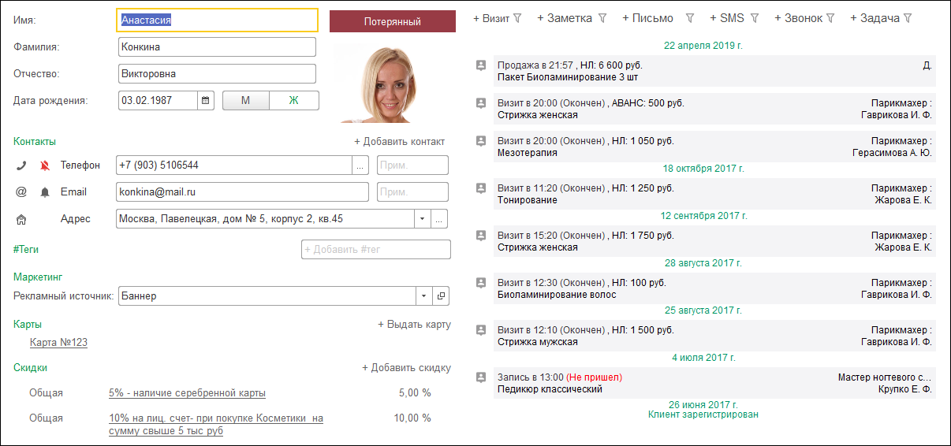

Рисунок 1.1 – Электронная карточка клиента в системе учета 1С

Система учета YClients имеет возможности:

* функций онлайн записей, автоматически попадающих в электронный журнал;
* клиентская база с полной историей посещений, картами лояльности, предпочтениями клиентов;
* уведомления через SMS, помогающие сократить количество опозданий;
* инструменты статистики и аналитики для понимания потребностей клиентов;
* складской учет для контроля остатков материалов;
* финансовый учет в цифрах и графиках по закупкам, заработным платам персонала и прочим расходам.

Система учета Арника имеет следующие возможности программы:

* надежно защищенная клиентская база с возможностью раздачи прав доступа, которую не украдут недобросовестные мастера для собственных целей;
* онлайн запись и расписание мастеров, возможность быстро вносить поправки в записи;
* возможность выбора системы оплаты для каждого сотрудника, автоматизация расчета зарплат;
* подключение напоминаний для гостей о предстоящем посещении и автоматических поздравлений с праздниками;
* автоматическое формирование отчетов по доходам и расходам;
* контроль остатков материалов, своевременные оповещения о необходимости приобретения новых материалов, выплаты зарплат персоналу.
  1. **Разработка функциональной модели предметной области**

Для полного представления функций парикмахерской была разработана функциональная модель приложения. Для данной цели был выбран стандарт IDEF0. IDEF0 – методология функционального моделирования и графическая нотация, предназначенная для формализации и описания бизнес-процессов.

На рисунке 1.2 показаны основные элементы графической нотации IDEF0.

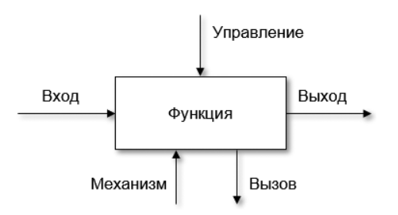

Рисунок 1.2 – основные элементы графической нотации IDEF0

В IDEF0 различают 5 видов стрелок:

* вход – материальный объект или информация, которые используются и преобразуются функцией для получения результата (выхода). Вход отвечает на вопрос «Что подлежит обработке?». В качестве входа может быть, как материальный объект (сырье, деталь, экзаменационный билет), так и нематериальный (запрос к БД, вопрос преподавателя). Допускается, что функция может не иметь ни одной стрелки входа. Стрелки входа всегда рисуются входящими в левую грань функции;
* управление – управляющие, регламентирующие и нормативные данные, которыми руководствуется функция. Управление отвечает на вопрос «Что вызывает или регламентирует выполнение функции?». Управление влияет на функцию, но не преобразуется ей, т.е. выступает в качестве предписания или ограничения. В качестве управления могут быть стандарты, нормативы, правила, расценки, устные указания. Стрелки управления рисуются входящими в верхнюю грань функции. Если при построении диаграммы возникает вопрос, как правильно нарисовать стрелку сверху или слева, то рекомендуется ее рисовать как вход (стрелка слева);
* выход – материальный объект или информация, которые представляют результат выполнения функции. Выход отвечает на вопрос «Что является результатом выполнения функции?». В качестве выхода может быть, как материальный объект (деталь, автомобиль, платежные документы, ведомость), так и нематериальный (выборка данных из БД, ответ на вопрос, устное указание). Стрелки выхода рисуются исходящими из правой грани функции;
* механизм – ресурсы, которые задействованы при выполнении функции. Механизм отвечает на вопрос «Кто выполняет функцию или посредством чего?». В качестве механизма могут быть персонал предприятия, студент, станок, оборудование, программа. Стрелки механизма рисуются входящими в нижнюю грань функции;
* вызов – стрелка указывает, что некоторая часть функции выполняется за пределами рассматриваемого блока. Стрелки выхода рисуются исходящими из нижней грани функции.

На рисунке 1.3 представлена контекстная диаграмма верхнего уровня.

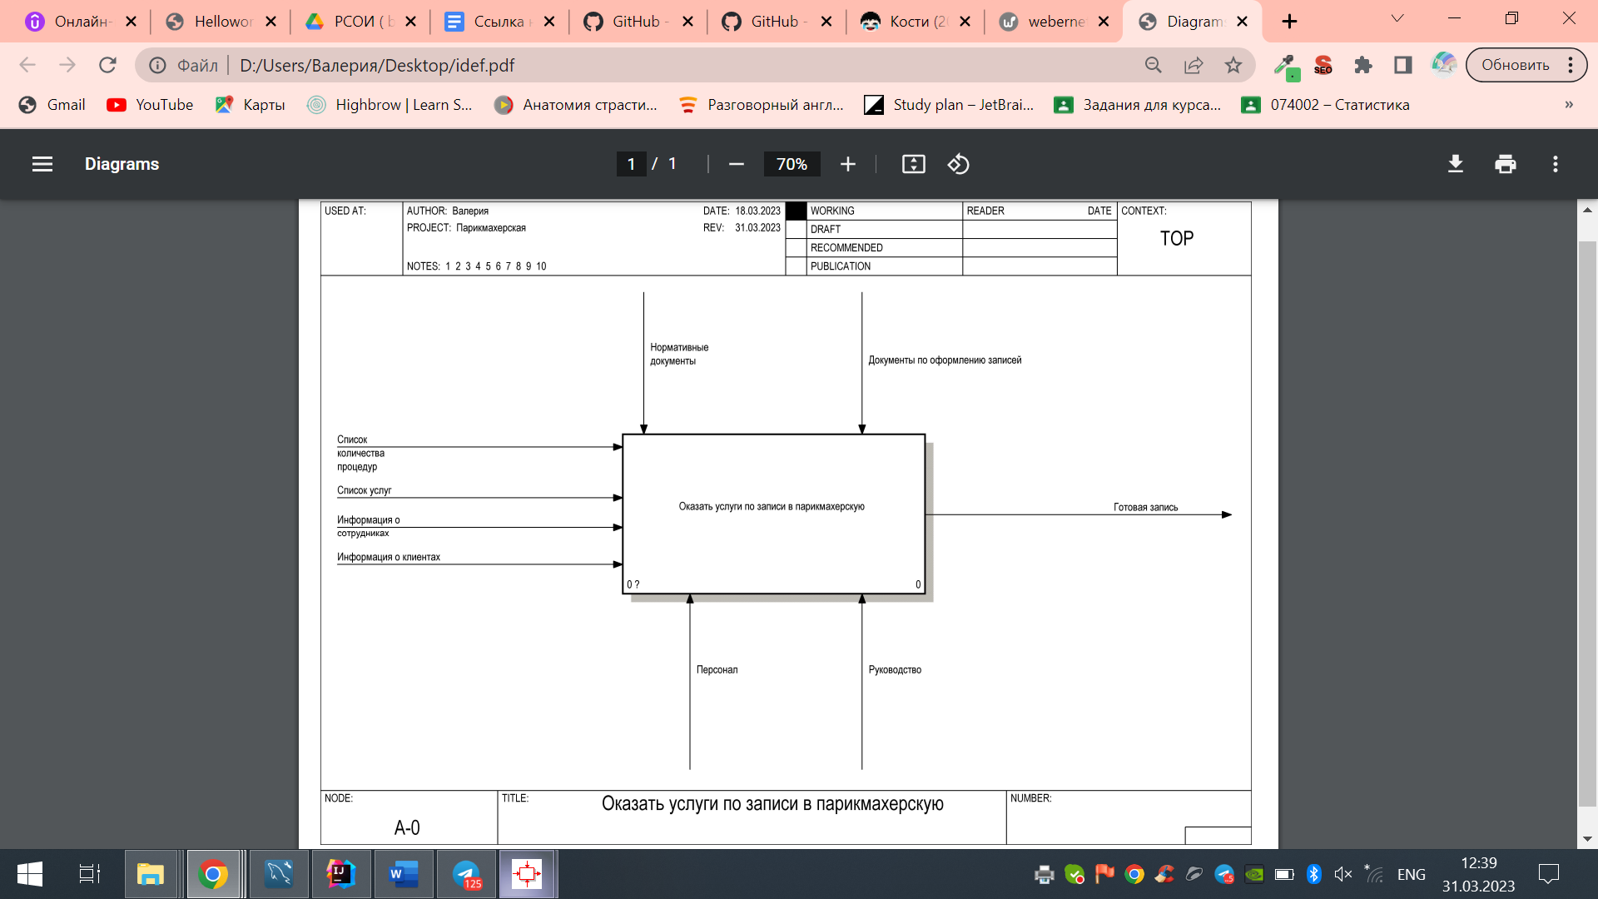

Рисунок 1.3 – Контекстная диаграмма первого уровня

Основным блоком является «Оказать услуги по записи в парикмахерскую».

Входными данными являются «Список количества процедур», «Список услуг», «Информация о сотрудниках» и «Информация о клиентах».

В качестве управления выступают: «Документы по оформлению записей» и «Нормативные документы».

В качестве механизмов выступают «Персонал» и «Руководство».

На выходе получаем «Готовая запись».

На рисунке 1.4 изображена декомпозиция контекстной модели, состоящая из четырех блоков: «Произвести подсчет количества предоставляемых услуг», «Составить график работы и количества персонала», «Подобрать процедуру по желанию клиента», «Записать клиента на процедуру к нужному мастеру».

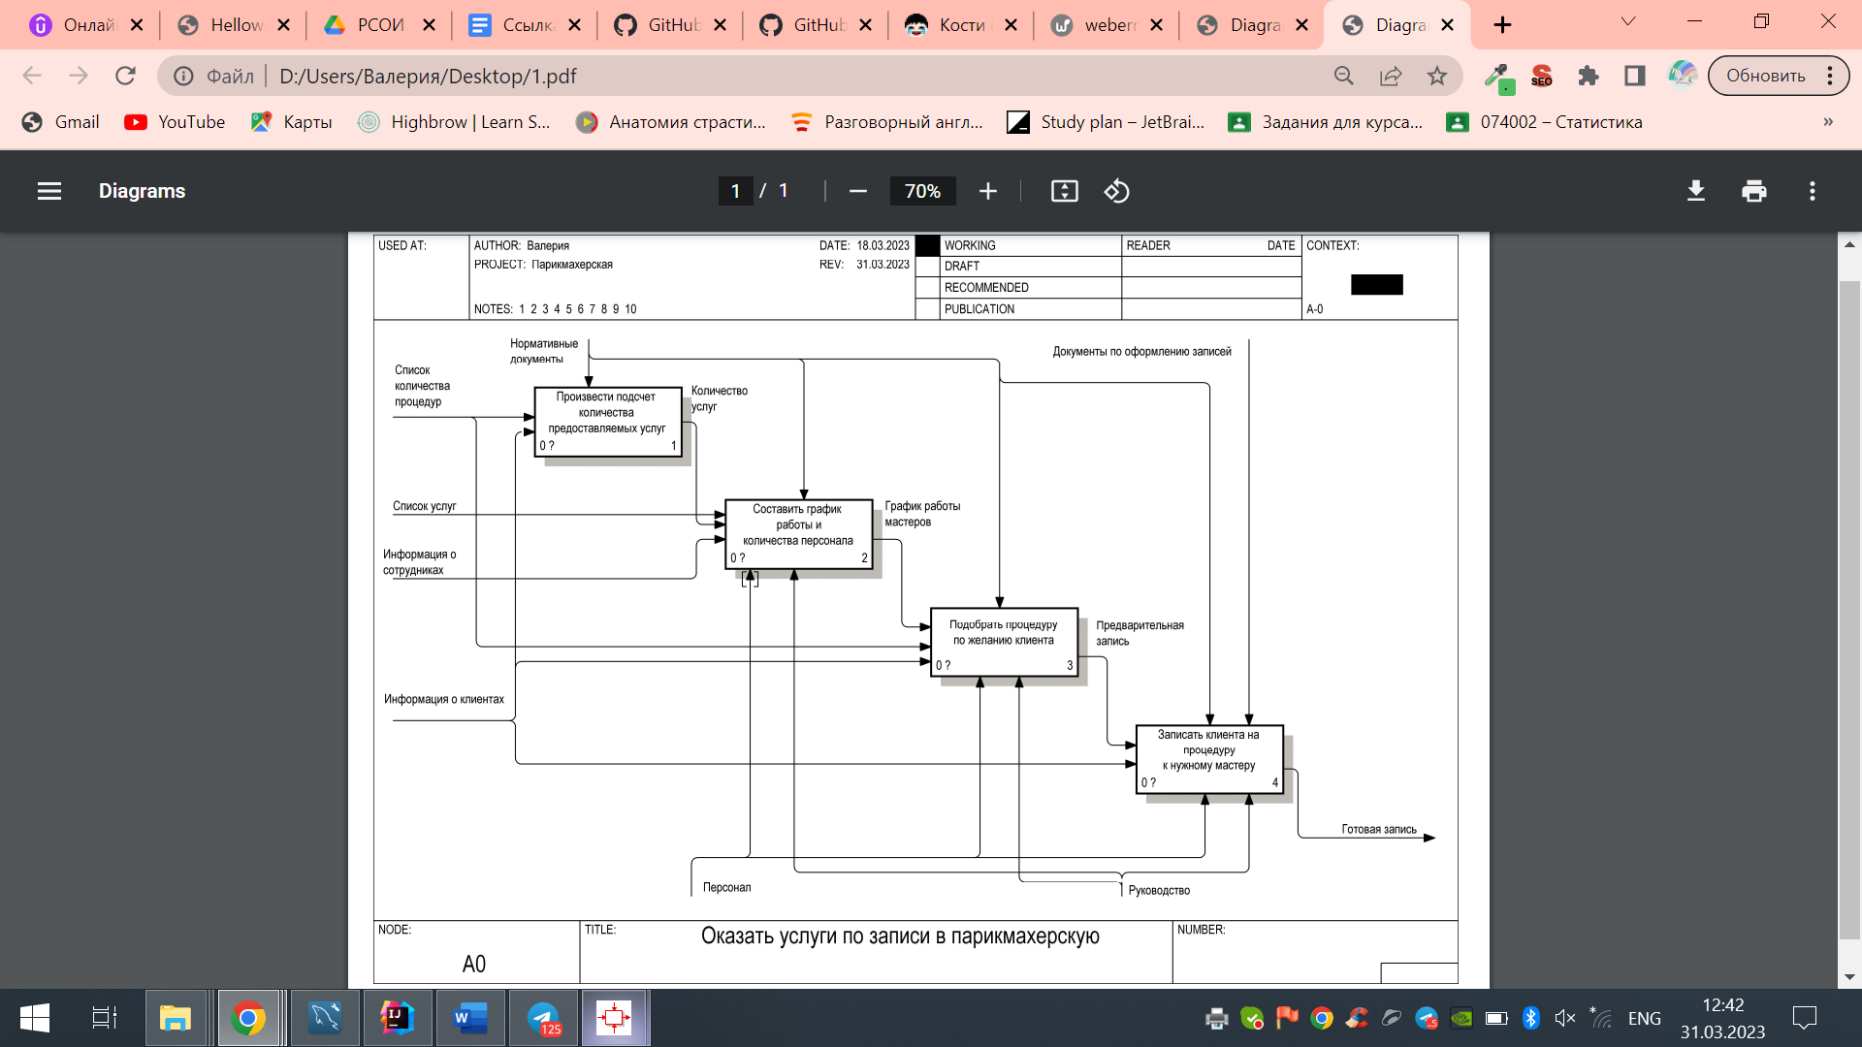

Рисунок 1.4 – Декомпозиция контекстной модели

На рисунке 1.5 изображена декомпозиция блока «Произвести подсчет количества предоставляемых услуг», состоящая из трех блоков: «Собрать список услуг», «Собрать данные об услугах», «Произвести анализ собранных данных».

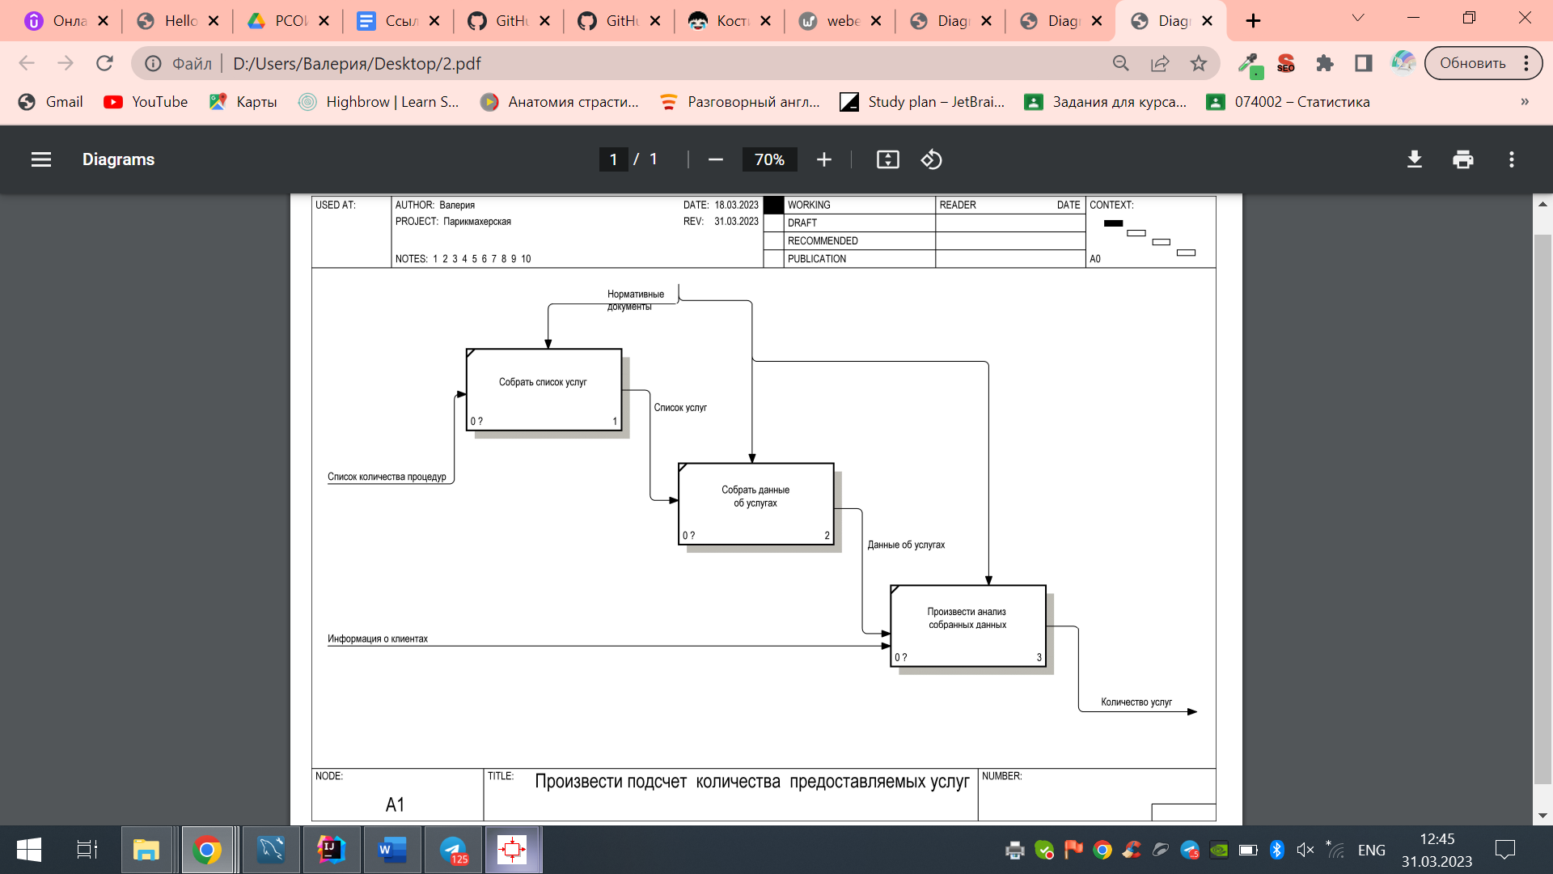

Рисунок 1.5 – Декомпозиция блока «Произвести подсчет количества предоставляемых услуг»

На рисунке 1.6 изображена декомпозиция блока «Составить график работы и количества персонала», состоящая из трех блоков: «Получить график работы парикмахерской», «Определить время работы мастеров», «Сформировать график работы мастеров».

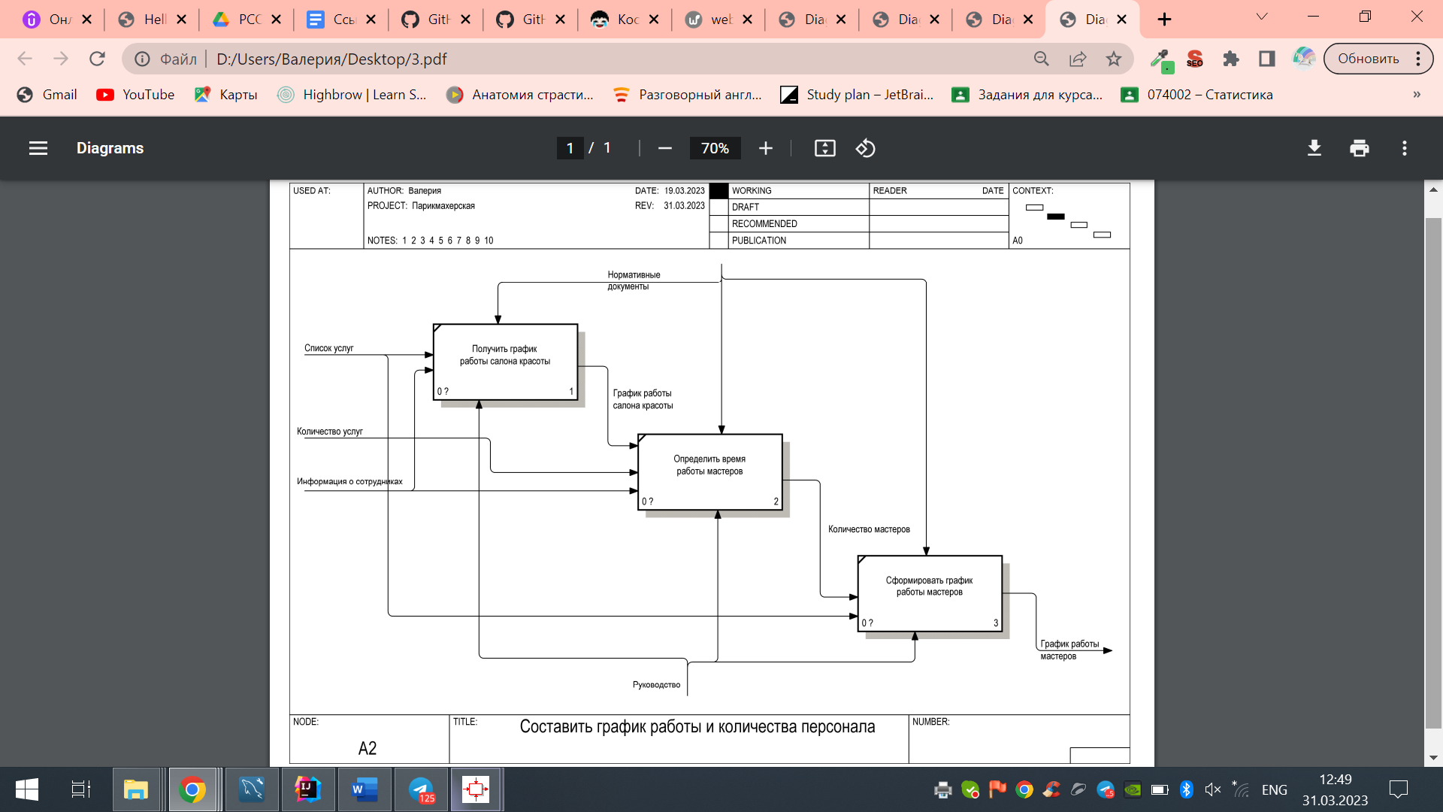

Рисунок 1.6 – Декомпозиция блока «Составить график работы и количества персонала»

На рисунке 1.7 изображена декомпозиция блока «Подобрать процедуру по желанию клиента», состоящая из трех блоков: «Подобрать нужную процедуру», «Определить желаемую дату и время записи», «Сформировать предварительную запись».

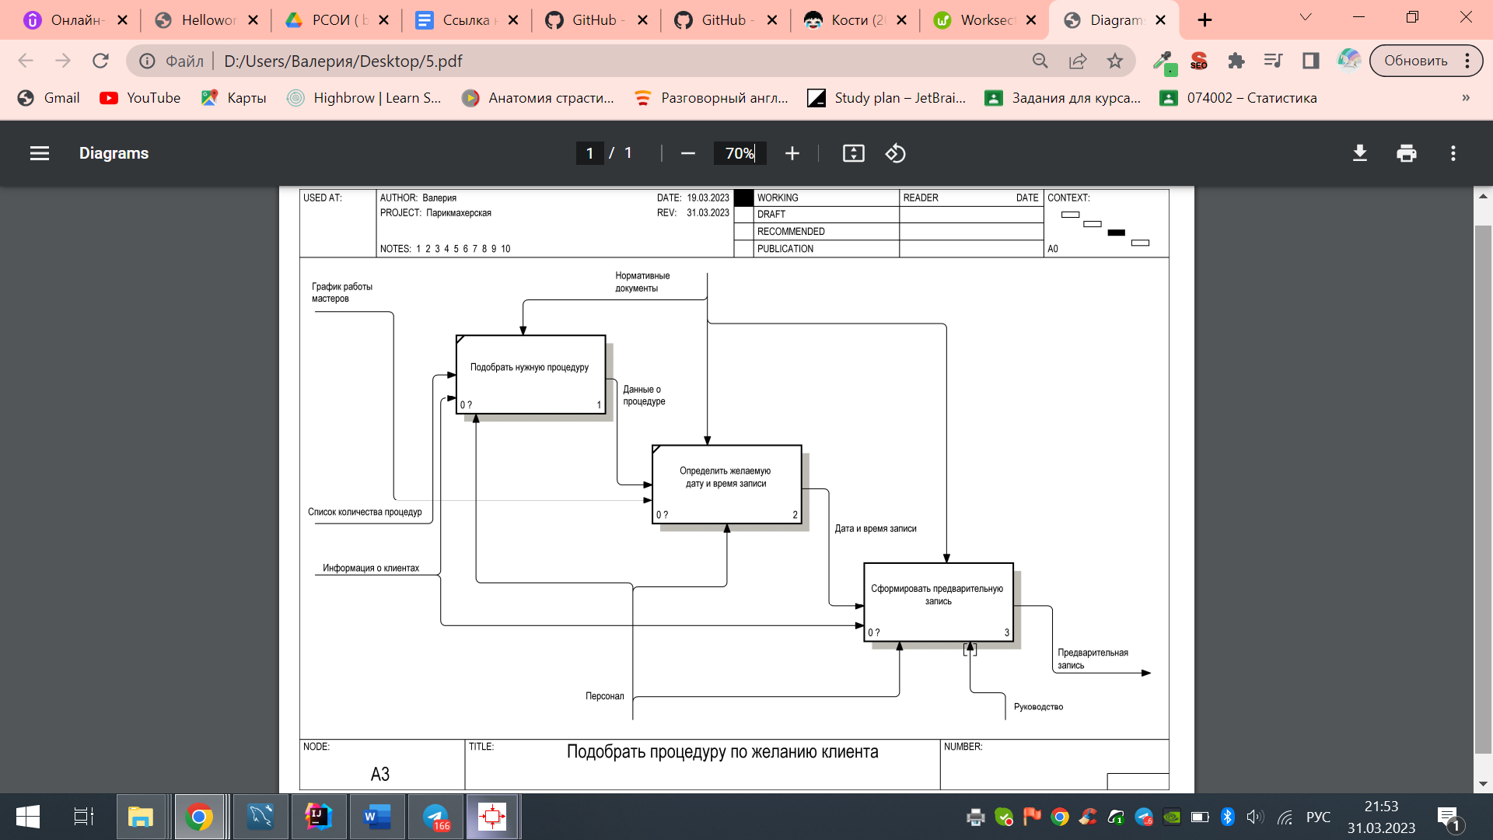

Рисунок 1.7 – Декомпозиция блока «Подобрать процедуру по желанию клиента»

На рисунке 1.8 изображена декомпозиция блока «Сформировать предварительную запись», состоящая из трех блоков: «Внести предварительное время и дату», «Внести данные о процедуре», «Внести данные о клиенте».

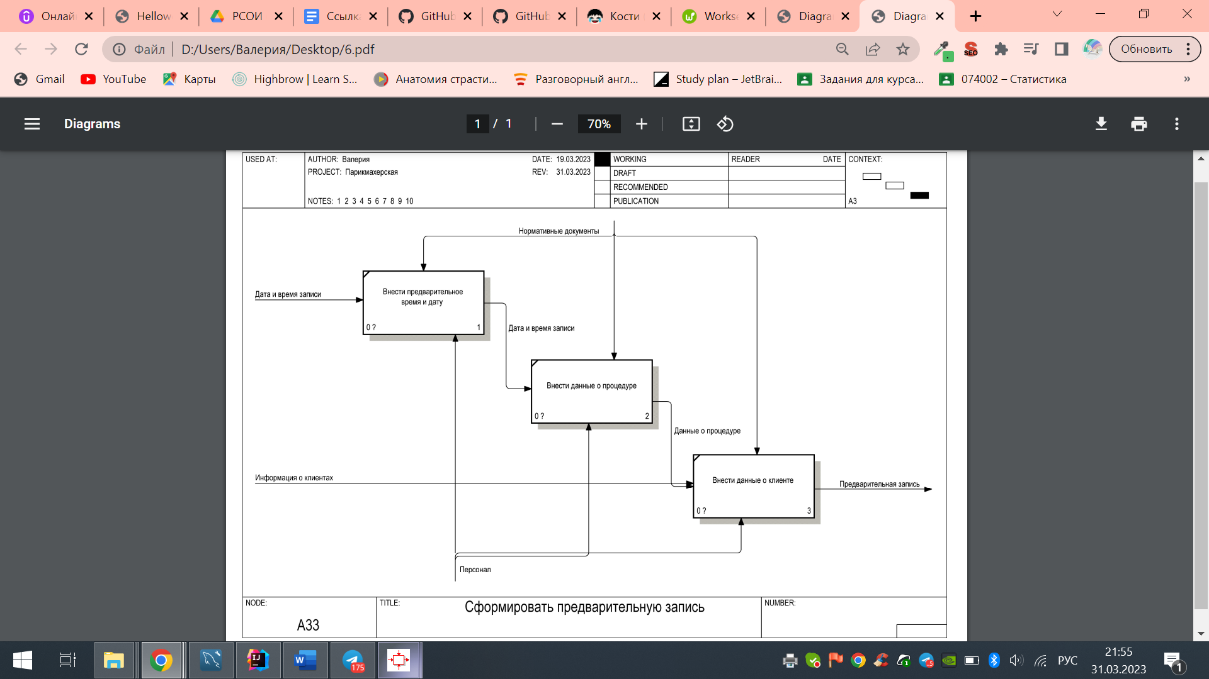

Рисунок 1.8 – Декомпозиция блока «Сформировать предварительную запись»

На рисунке 1.9 изображена декомпозиция блока «Записать клиента на процедуру к нужному мастеру», состоящая из трех блоков: «Собрать данные о клиенте», «Подобрать мастера», «Сформировать запись».

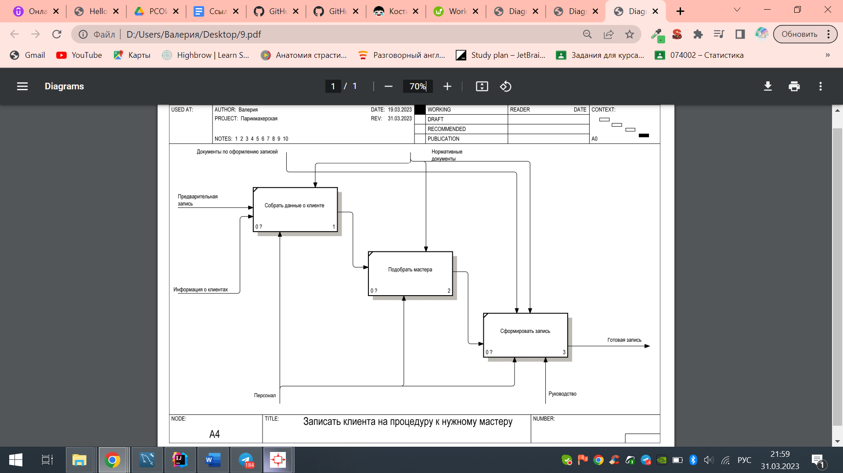

Рисунок 1.9 – Декомпозиция блока «Записать клиента на процедуру к нужному мастеру»

В результате в данной главе была получена функциональная модель на основе стандарта IDEF0 рассматриваемого программного средства и составлена декомпозиция ее блоков.

* 1. **Разработка информационной модели предметной области**

Информационная модель IDEF1X определяет структуру данных, используемых в системе, и описывает отношения между этими данными. Она состоит из сущностей, атрибутов и связей между ними. Каждая сущность представляет некоторый объект или концепцию, которая имеет характеристики, описываемые атрибутами.

Информационная модель в данном курсовом проекте была построена с помощью средства MySQL Workbench.

Сущность – это объект предметной области, который исследуется и моделируется.

Атрибут сущности – это именованная характеристика, являющаяся некоторым свойством сущности (поле).

Каждая сущность с помощью некой связи соединена с другой. Существует 3 типа связи: идентифицирующая связь типа 1 : М, неидентифицирующая связь типа 1 : М, связь типа М : М.

В проекте реализованы следующие сущности:

* + admin;
  + clients;
  + records;
  + purposes;
  + masters_records;
* masters.

Схема системы на основе стандарта IDEF1.X представлена на рисунке 1.10.

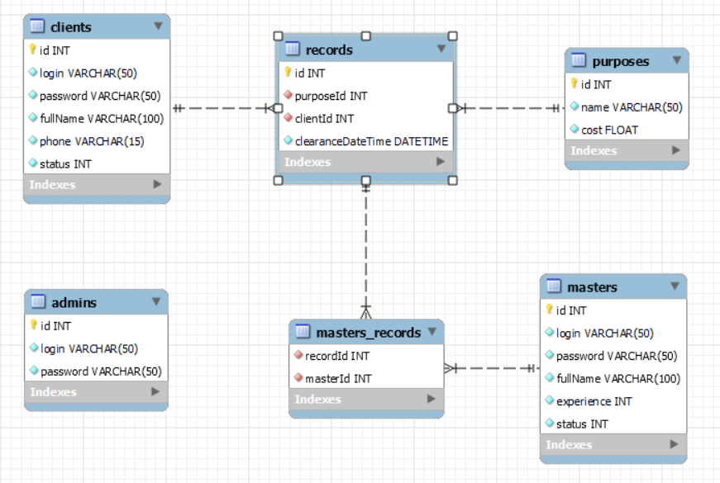

Рисунок 1.10 – Схема системы на основе стандарта IDEF1.X

Сущность «admins» хранит в себе ID администратора, логин и пароль аккаунта.

Сущность «clients» хранит в себе информацию о клиенте: ID клиента, ФИО, телефон, статус аккаунта, заблокирован он или активен, логин и пароль аккаунта.

Сущность «purposes» хранит в себе следующую: ID услуги, название и цену услуги.

Сущность «masters» содержит такие поля как: ID мастера, ФИО мастера, опыт работы, статус аккаунта, логин и пароль аккаунта.

Сущность «records» хранит в себе всю нужную информацию для оформления записи: ID записи, дату и время записи, ID клиента и ID услуги.

Сущность «masters_ records» содержит такие поля как: ID мастера и ID услуги.

* 1. **UML-модели представления программного средства и их описание**

Unified Modeling Language (UML) – унифицированный язык моделирования. Он используется для визуализации и системного проектирования элементов программных систем.

В данной главе будут представлены следующие модели представления:

* диаграмма вариантов использования;
* диаграмма последовательности;
* диаграмма развертывания компонентов;
* диаграмма классов;
* диаграмма состояний.

**Диаграмма вариантов использования.**

На данных диаграммах представлены 3 роли: администратор, сотрудник и клиент. Для начала необходимо пройти регистрацию, то есть ввести личные данные, логин и пароль. Если аккаунт уже существует, то необходимо в него войти, для этого нужно ввести логин и пароль. У каждой роли свой функционал, общими функциями для них являются регистрация и вход.

На рисунке 1.11 представлена диаграмма вариантов использования роли администратор.

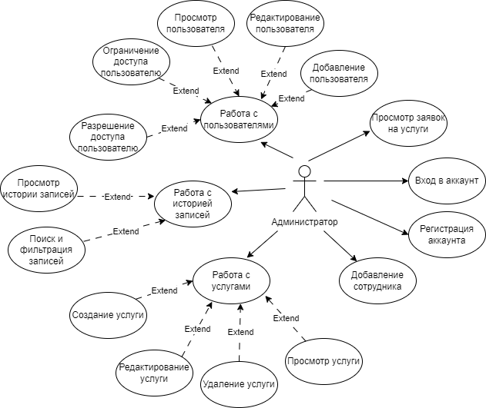

Рисунок 1.11 – Диаграмма вариантов использования

Администратор с пользователями и услугами. Он может создавать, редактировать, просматривать и удалять карту клиента, также ограничивать доступ профиля. Также администратор создает, редактирует, просматривает, удаляет услуги, регулирует цену на них.

На рисунке 1.12 представлена диаграмма вариантов использования роли сотрудник.

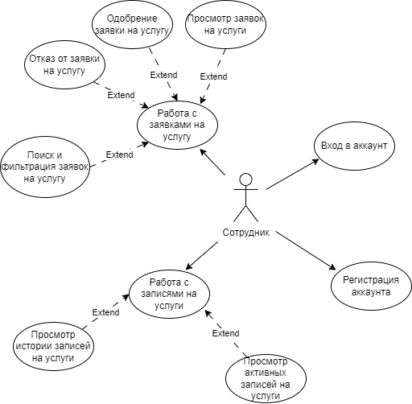

Рисунок 1.12 - Диаграмма вариантов использования

Сотрудник может просматривать записи на услугу, принять заявку на услугу или отказаться, просмотреть выполненную услугу.

На рисунке 1.13 представлена диаграмма вариантов использования роли клиент.

. 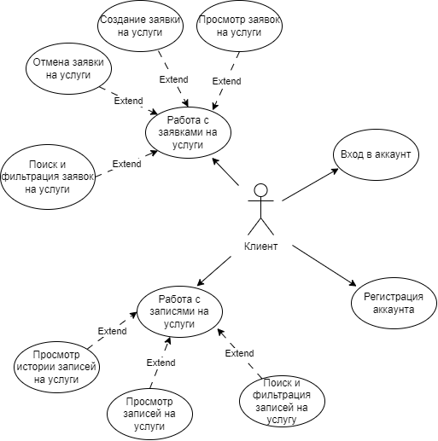

Рисунок 1.13 – Диаграмма вариантов использования

Пользователь может записываться на услуги, сортировать, фильтровать их.

Диаграмма последовательностей.

Диаграммы последовательностей являются видом диаграмм взаимодействия языка UML, которые описывают отношения объектов в различных условиях. Условия взаимодействия задаются сценарием, полученным на этапе разработки диаграмм вариантов использования. В данном случае диаграмма последовательности, изображенная на рисунке 1.14, описывает оформление клиентом заявки на услугу.

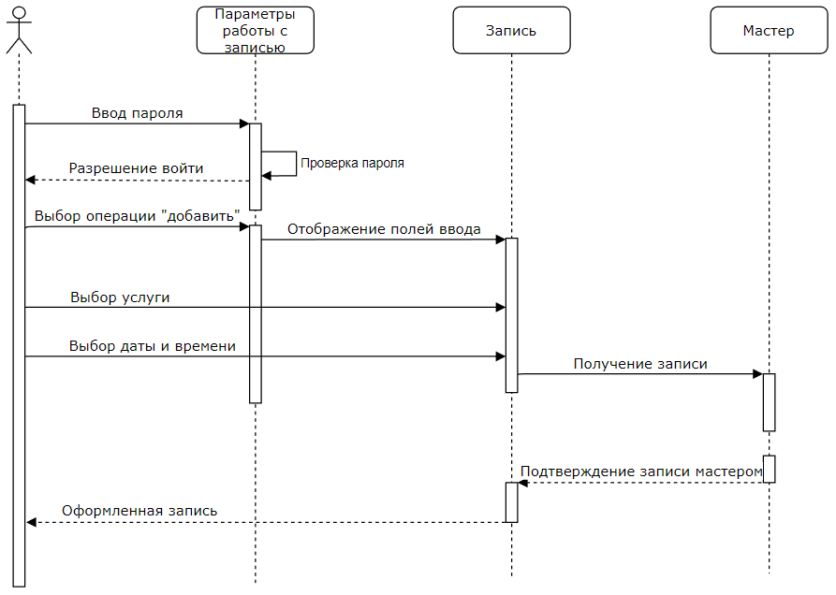

Рисунок 1.14 – Диаграмма последовательности

Для оформления заявки на услугу пользователь для начала должен войти в свой аккаунт. Далее он должен выбрать услугу, дату и время, и оформить заявку. Мастер получает заявку на услугу, подтверждает ее, заявка переносится в окно с записями клиента.

Диаграмма развертывания компонентов.

Диаграмма развертывания предназначена для представления физического расположения системы, показывая, на каком физическом оборудовании запускается та или иная составляющая программного обеспечения. Диаграмма развертывания и компонентов автоматизированной системы парикмахерской представлена на рисунке 1.15.

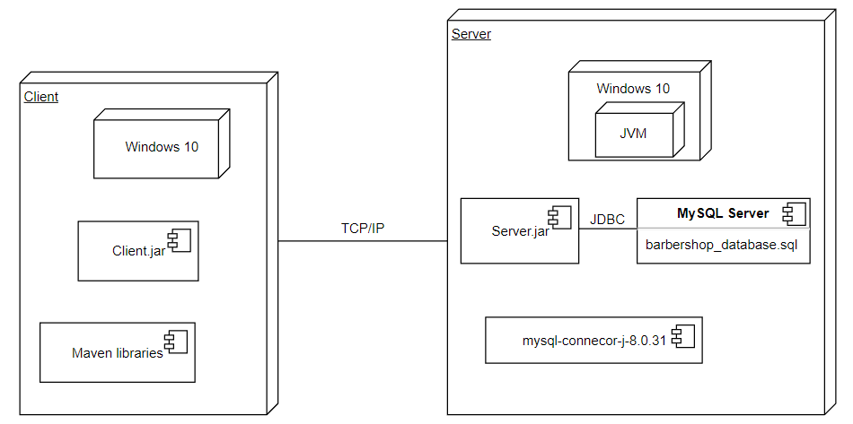

Рисунок 1.15 – Диаграмма развертывания компонентов